# Descritivo de Instalação – Ponto Manual

**Ponto:** Ponto Manual **Coordenadas do Ponto:** -5.642754149445223, -35.42481501421498 **Caixa:** CE18584 **Coordenadas da Caixa:** -5.64235829, -35.42479078 **Cidade/UF da Caixa:** Ceará-Mirim/RN

Data de geração: 28/08/2025 12:20

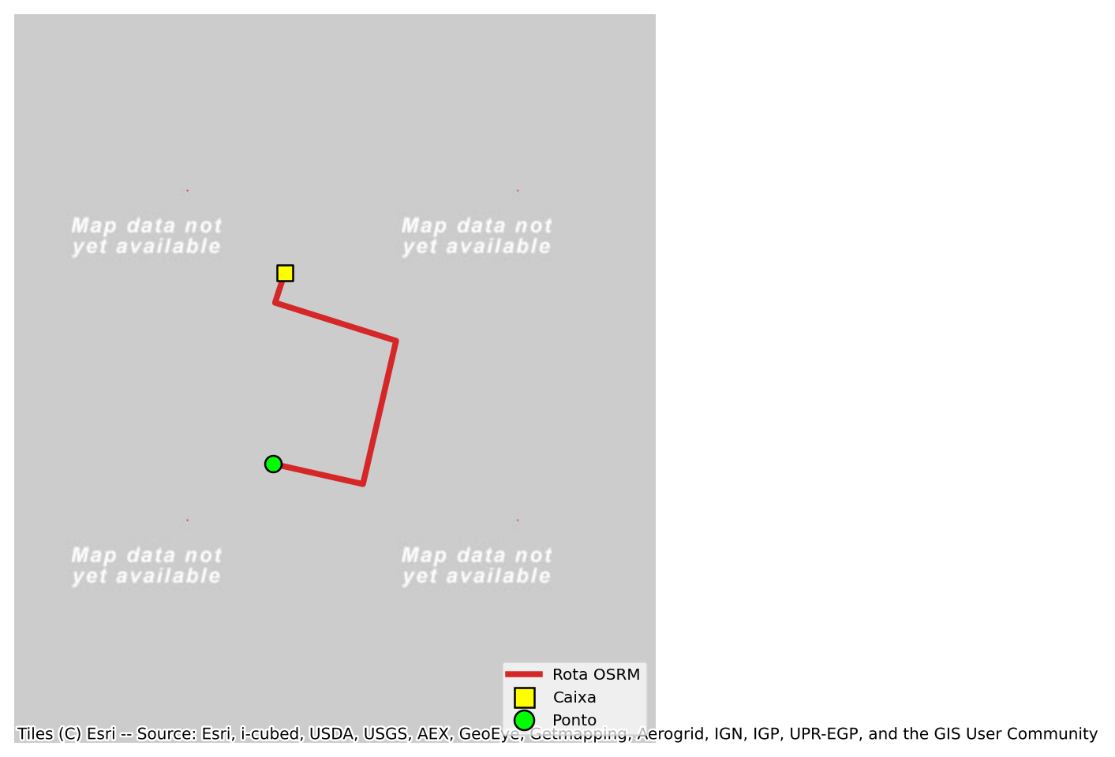

**Resumo técnico**• Distância OSRM: 91.41 m  
• Tipo de cabo recomendado: Drop  
• Viabilidade: Viável